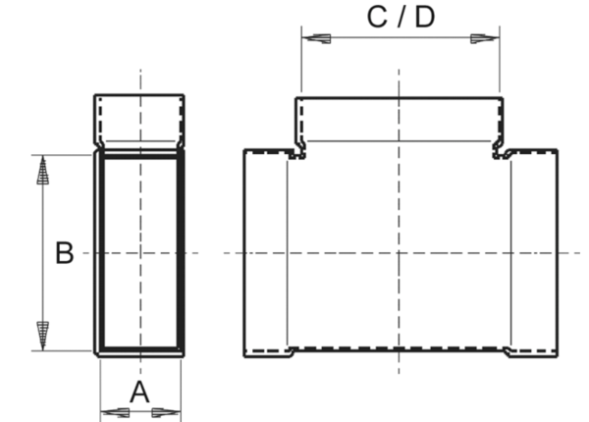Часть ответвления 90°, горизонтальная AZ90H55/220/55Комплект поставки: 1 штукАссортимент: К
Номер артикула: 0055.0756Изготовитель: MAICO

